Les operations Well Testing Rigless dans la jungle de Papouasie Nouvelle Guinee.

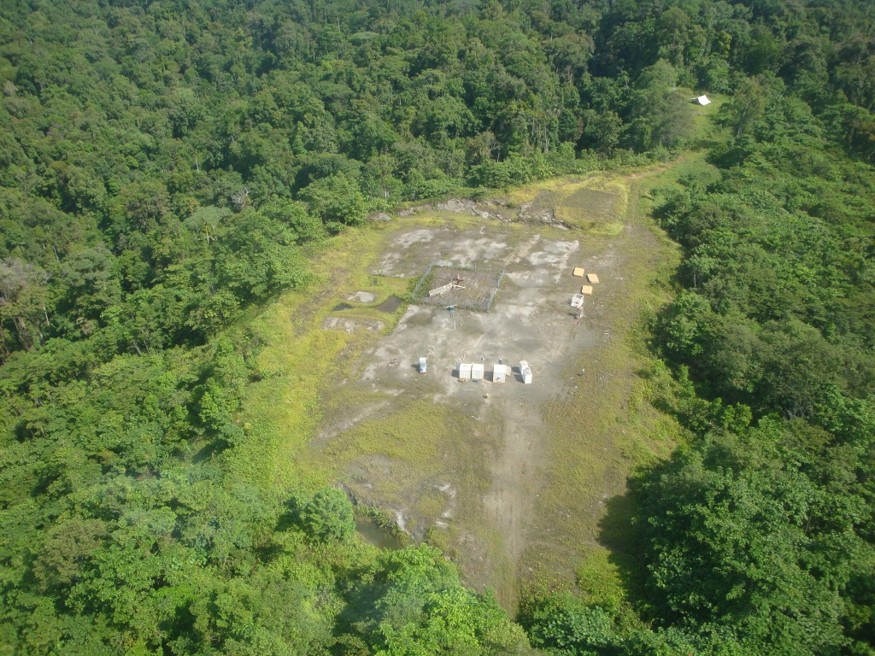
Antelope 1,le premier puits.

Un fois que les puits sont fores, une tete de puits est mise en place pour pouvoir effectuer des operations ulterieures ou tout simplement pour les mettre en production.
La vegetation reprend vite ses droits, dans un an si rien n’est fait tout sera envahi par les herbes et c’est tant mieux, il faudra juste proteger la tete de puits.
Pour pouvoir acceder a ce site, il faut 10minutes de marche et 5 minutes de 4x4 mais seulement 1minute 45 en helico. Des qu’il n’y a plus de vegetation, l’eau ravine tres vite les pistes, enleve la terre et met la roche a nue, ensuite c’est pratiquement impossible de faire passer une voiture ou un camion.

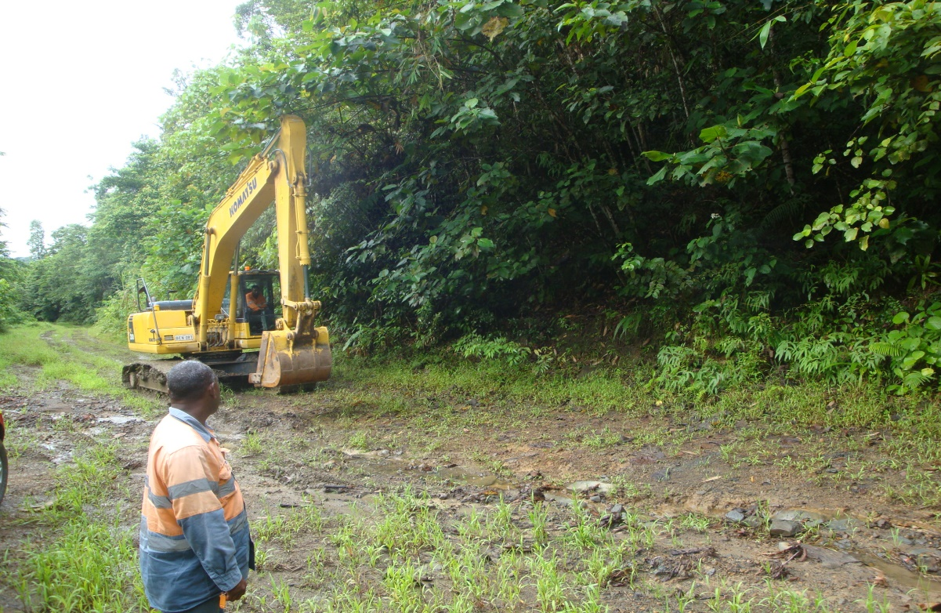
On amene une pelle mecanique a travers la jungle pour pouvoir bouger l’equipement Slickline.
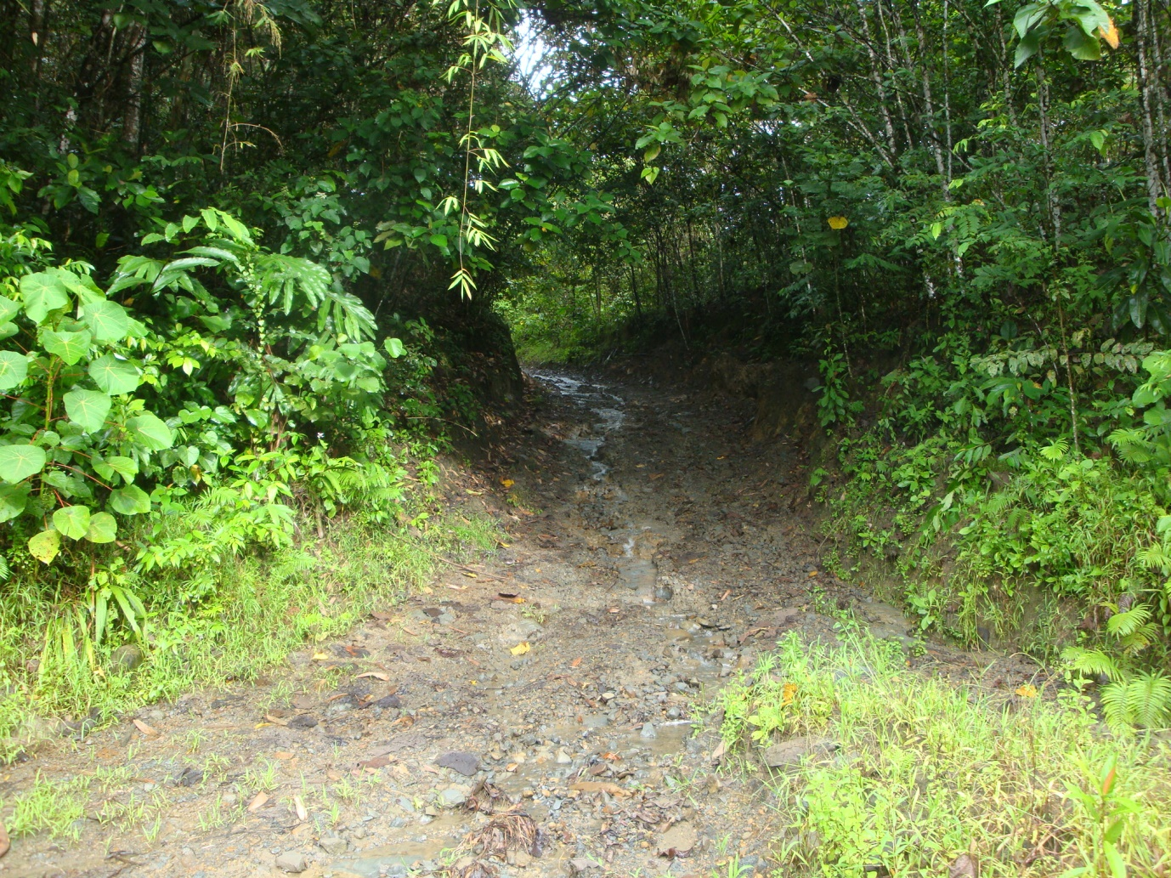
Il va falloir qu’elle monte la bas, et c’est encore plus raide plus on monte.

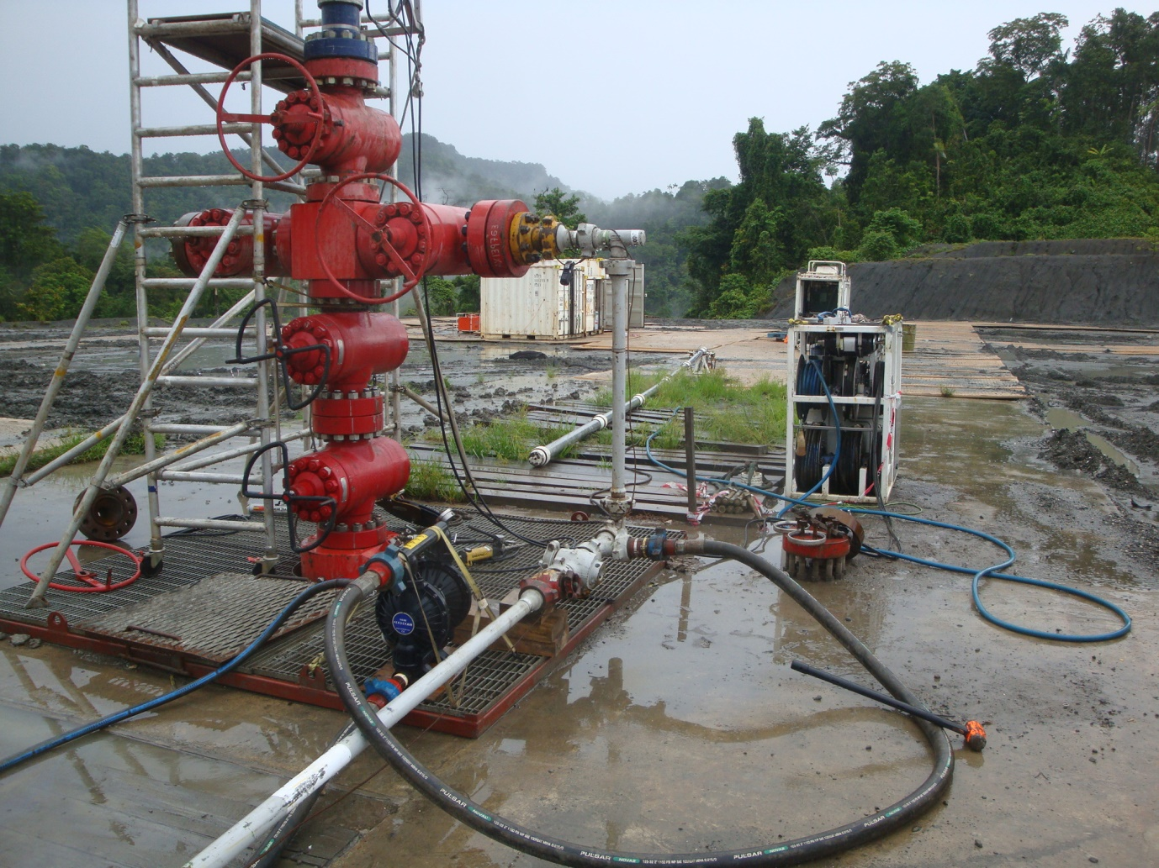
Antelope 5
J’ai du faire remplacer les deux Master valves (les deux vannes pres du sol). La companie qui a vendu le champ a Total a achete du materiel chinois, pas cher mais c’est de la …. En restant poli. Tout cela sera change ulterieurement.

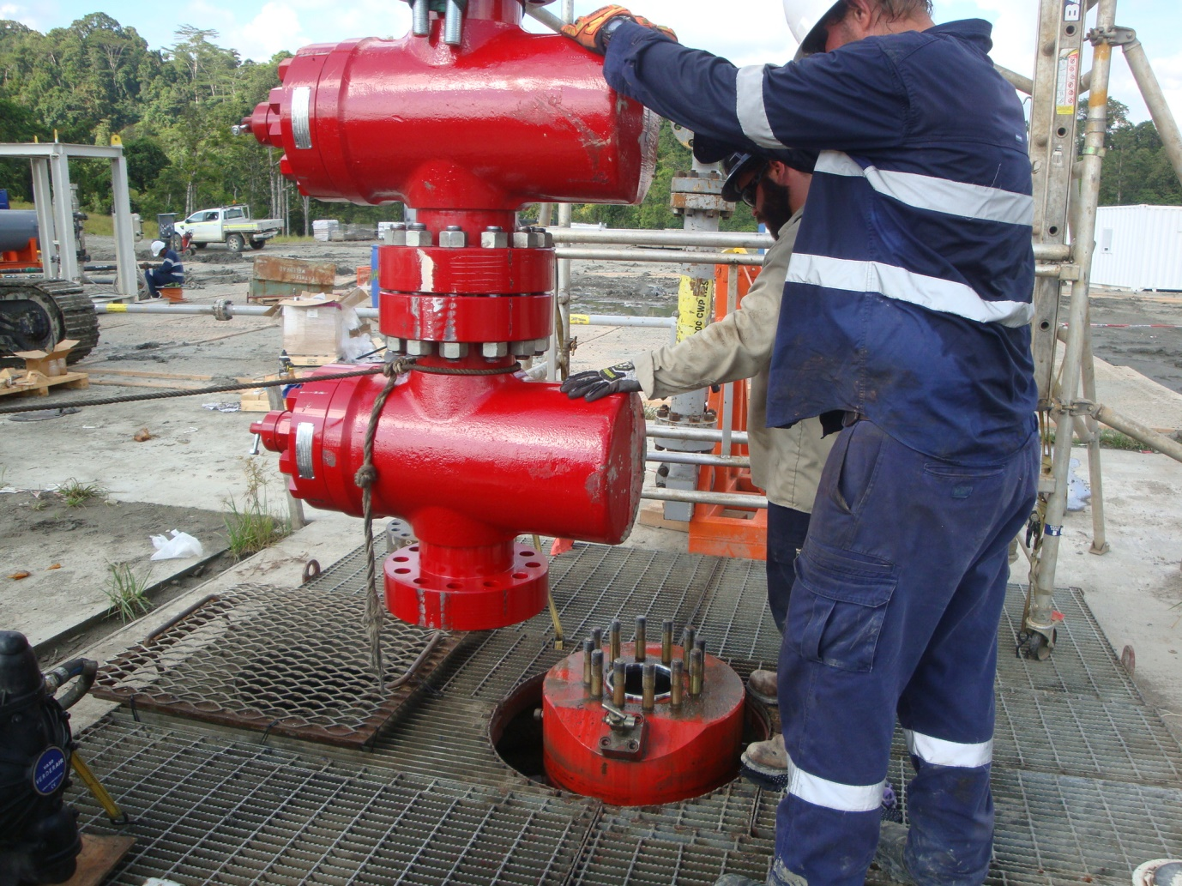
2 nouvelles vannes en attendant mieux.

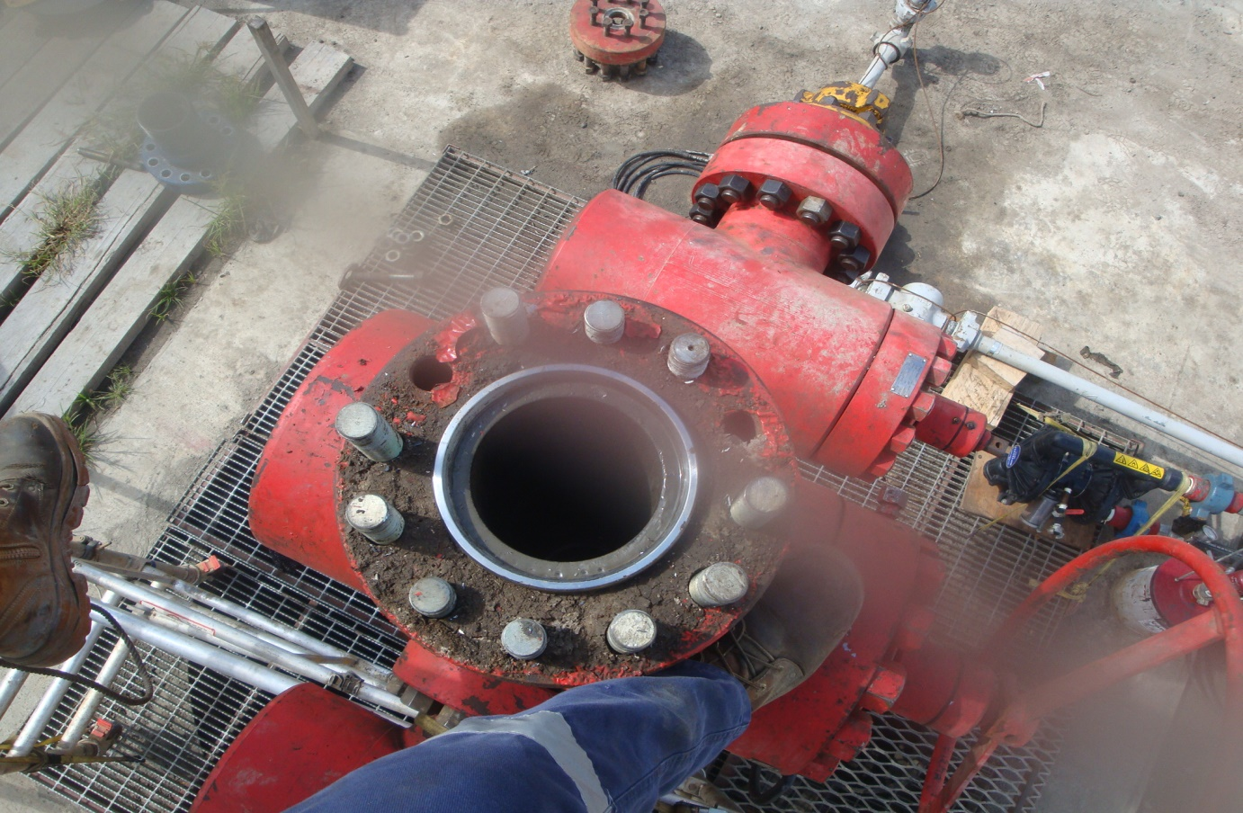
Le dessus du puits sans les vannes, en gros a 2500 metres plus bas c’est l’enfer, gas a haute pression, H2S et Co2 en prime, si les deux bouchons et la vanne de securite lachent c’est plein la poire donc on essaye de remettre tout en place sans perdre trop de temps.

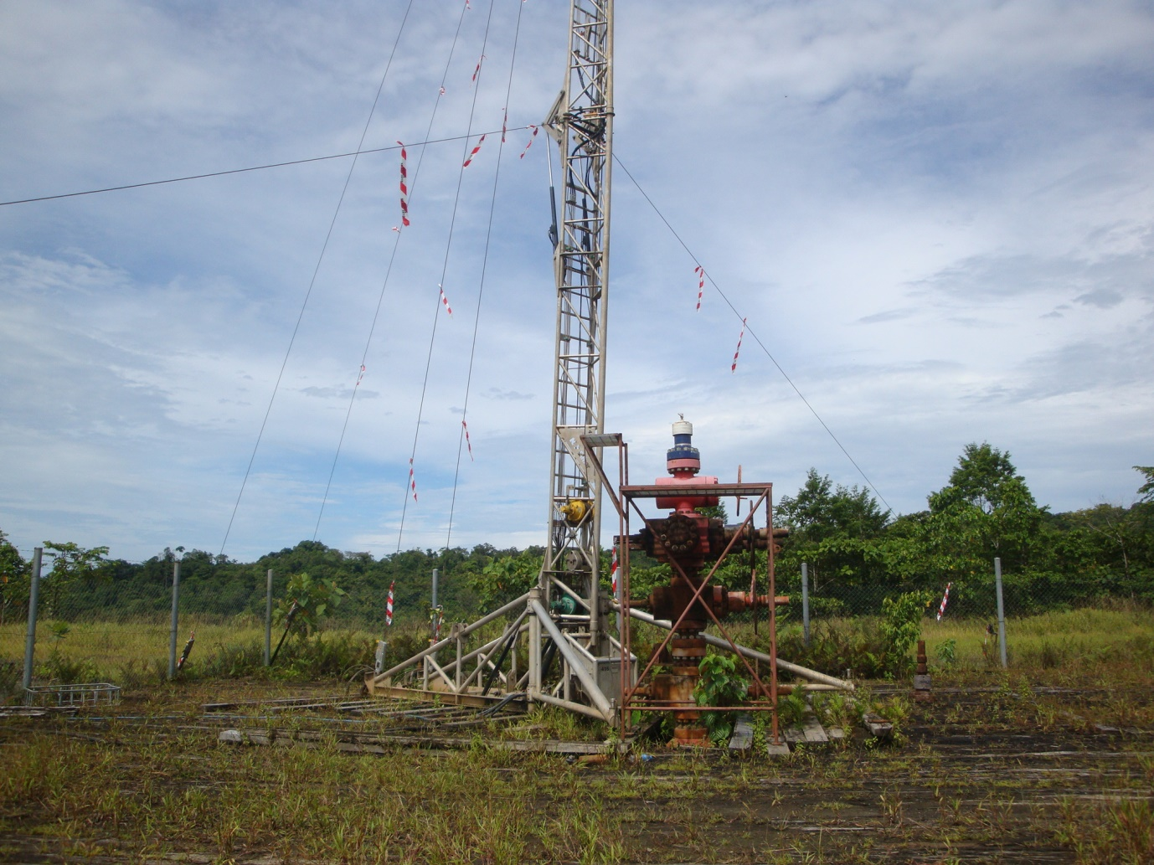
Le mat du slickline en position. Concernant le Slickline, pour faire simple, c’est une operation qui consiste a descendre des outils, des bouchons, des jauges de pression et temperature et d’autres choses aussi. Donc on descend tous ces appareils a l’aide d’un fils de fer de plusieurs diametre (suivant le poids des appareils a descendre).

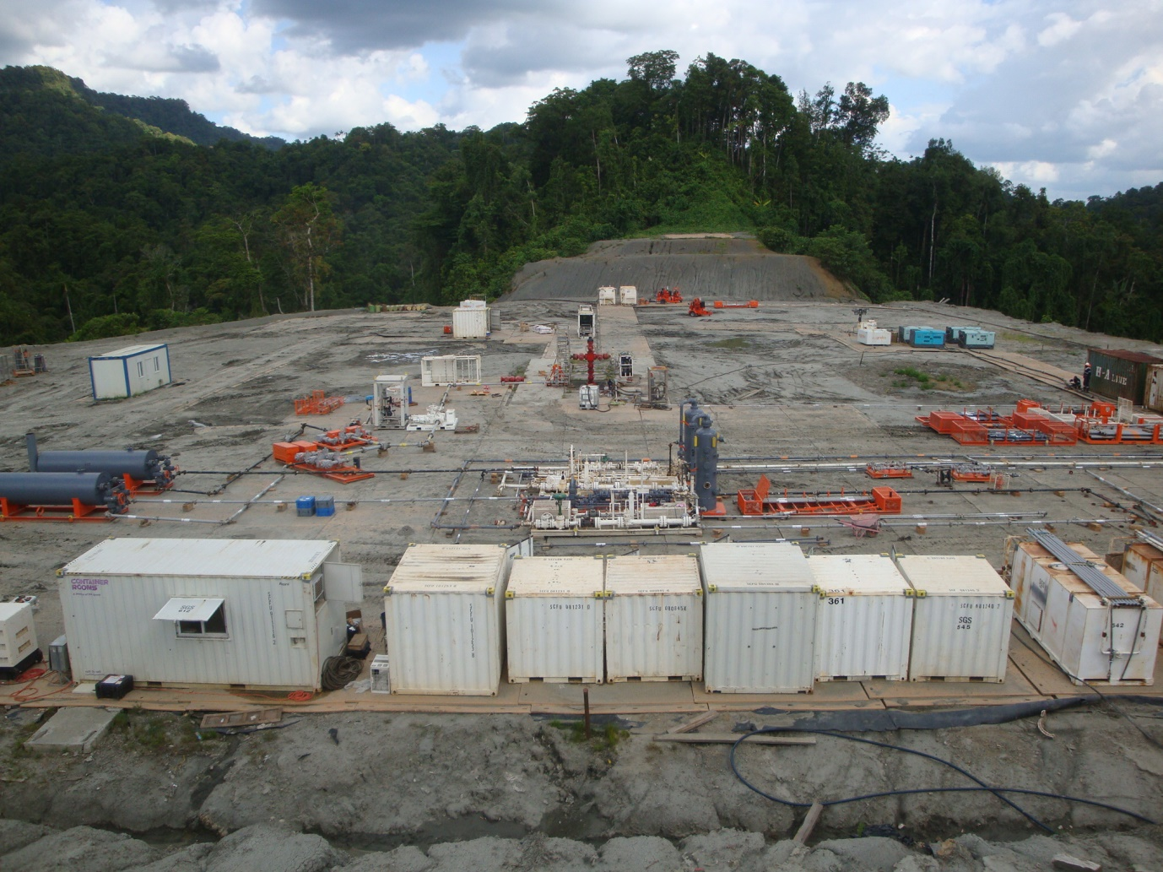
Une vue d’Ant 5, l’equipement servira pour le job Welltest.

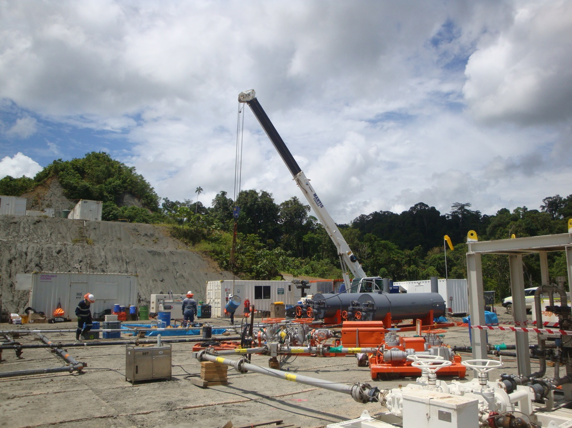
Vue d’une partie du montage de l’equipement welltest
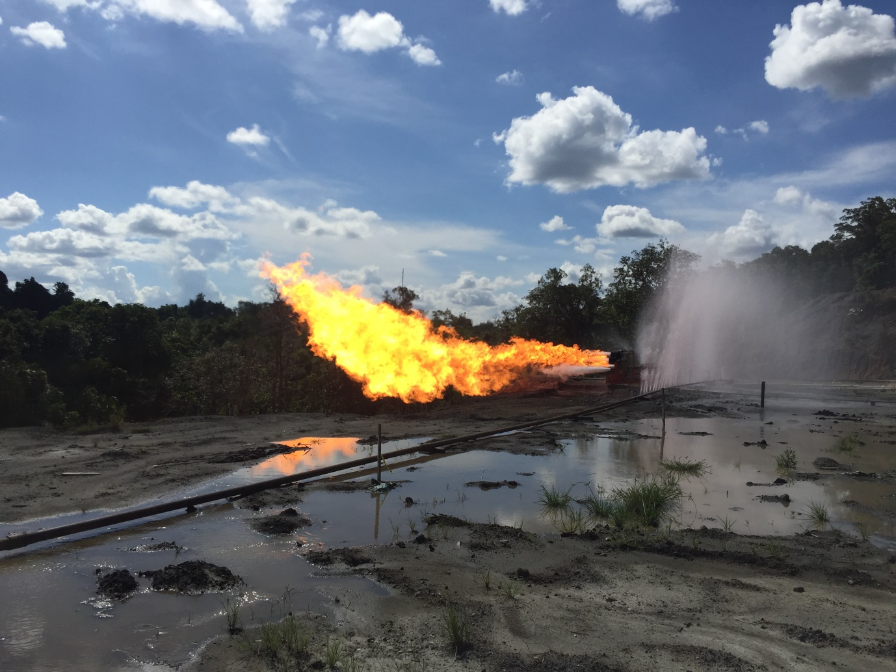
Et voila ce que ca donne quand on ouvre un puits a gaz. Je n’ai pas le droit de vous donner des informations sur les debits, caracteristiques du reservoir ou autres mais sachez que ca chauffe dur.
Le prochain reportage sera sur un welltest d’exploration avec le rig en place. Ant 6

